Синоптики прогнозируют в ближайшие дни метель и гололедицу в Москве
05.04.2025
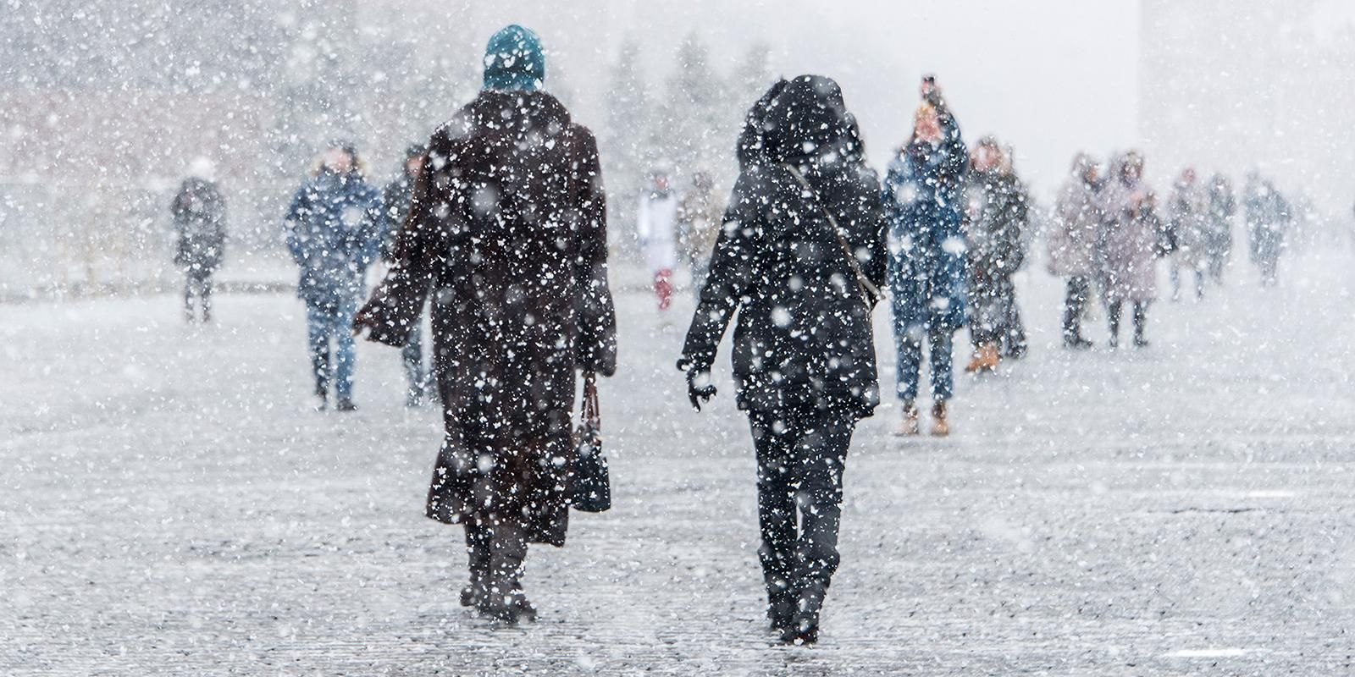
04.04.2025.
В ближайшие дни в столице резко похолодает и выпадет снег. Температура воздуха опустится ниже нуля градусов. Синоптики прогнозируют сильный ветер и метель, на дорогах может образоваться гололедица.

В субботу, 5 апреля, днем ожидается плюс четыре — шесть градусов, возможен небольшой дождь. В ночь на воскресенье, 6 апреля, термометры покажут минус один — три градуса. Днем будет от минус двух до нуля градусов. Пройдет снег, при этом порывы ветра могут достигать 17 метров в секунду.

Сильный снег и метель ожидаются и в ночь на понедельник, 7 апреля. Температура воздуха опустится до минус двух — четырех градусов. Днем ожидается от нуля до минус двух градусов.

Во вторник, 8 апреля, и среду, 9 апреля, днем прогнозируют от минус четырех до плюс одного градуса, ночью — минус два — семь градусов. Будет облачно с прояснениями, местами пройдет небольшой снег.

Адрес страницы: http://sao.mos.ru/news/news/detail/12898516.html
Префектура Северного административного округа города Москвы

